手机外网远程接入访问转专业系统教程

第一步：手机访问南通大学主页(www.ntu.edu.cn)，找到“远程接入”链接，如下图所示，点击进入。
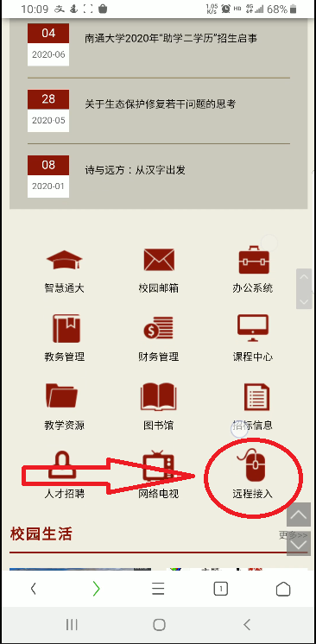
第二步：在远程接入界面输入用户名和密码，用户名为学号，密码为身份证号六位，如下图所示，点击登录。
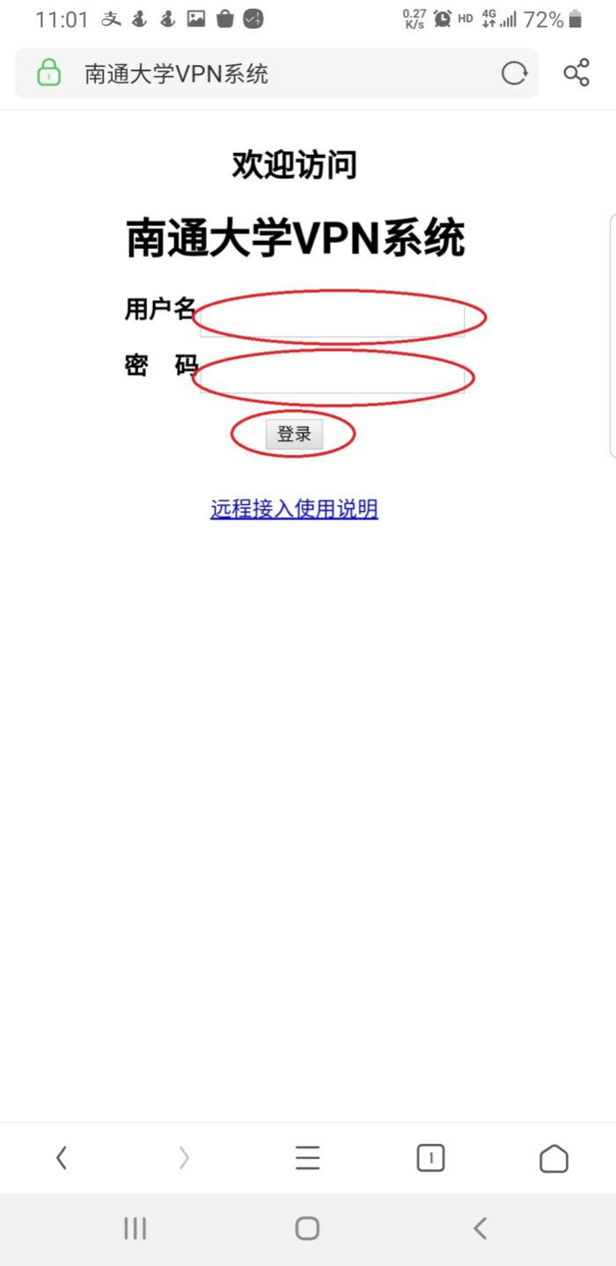
第三步：点击“Web书签”项目栏，如下图所示。
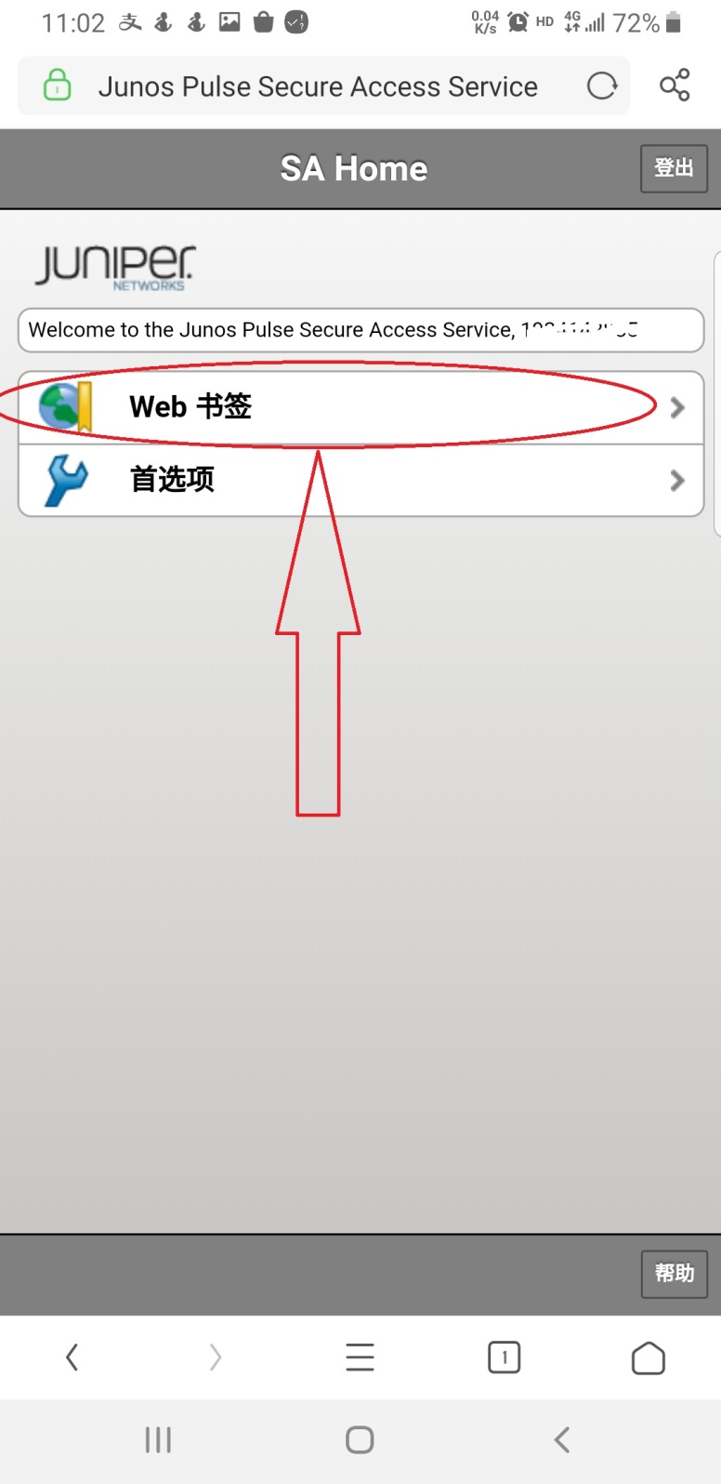
第四步：在界面右上方输入框里输入转专业系统网址：http://172.20.62.75:8084/，网址前面的http://必须输入，不要只输入后面的数字，点击浏览，如下图所示。
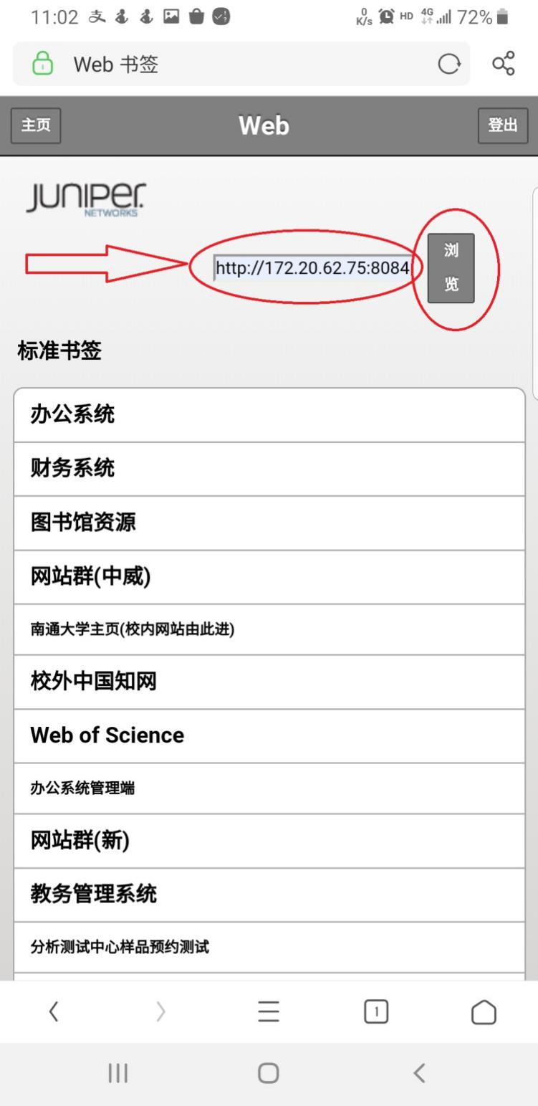
第五步：此时页面会跳转到转专业系统页面，如下图所示，输入用户名和密码即可登录填报转专业志愿，用户名学号，初始密码身份证号后六位，登录之后请及时修改密码。
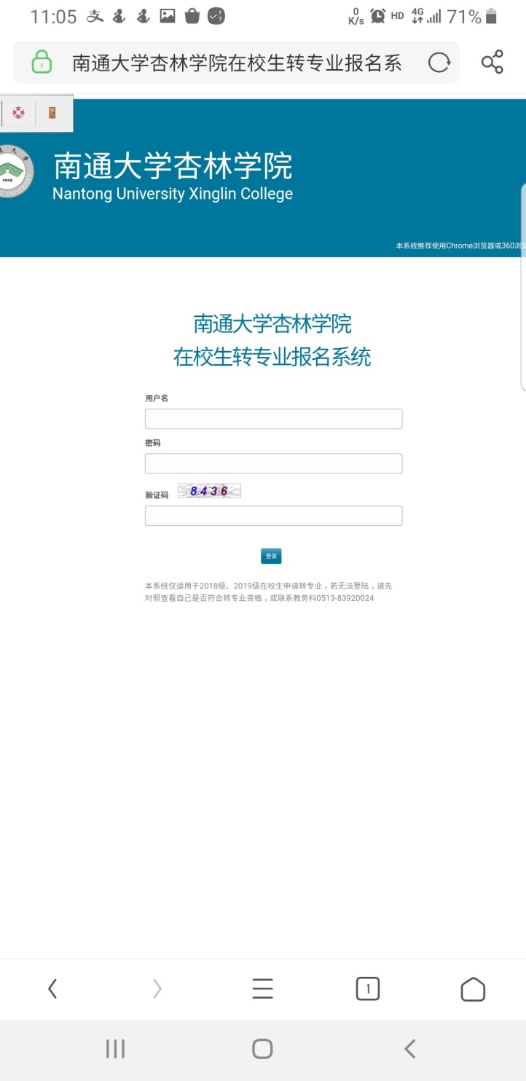

电脑外网远程接入访问转专业系统流程

第一步：电脑访问南通大学主页(www.ntu.edu.cn)，在页面右边找到“远程接入”链接，如下图所示，点击进入。
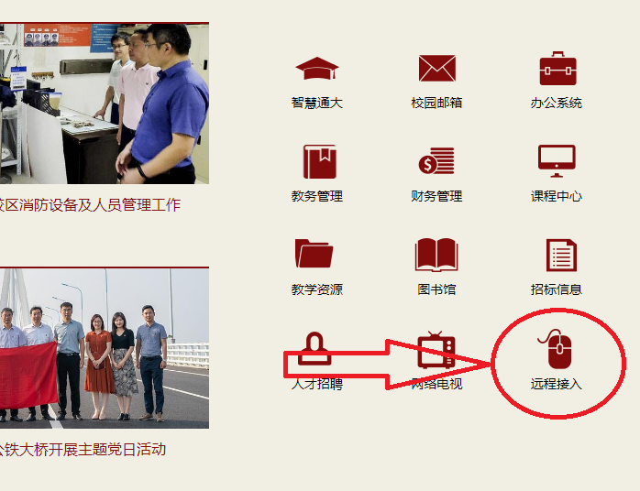
第二步： 点击页面中的“怀念旧版：”后面的“单击进入”，如下图所示。
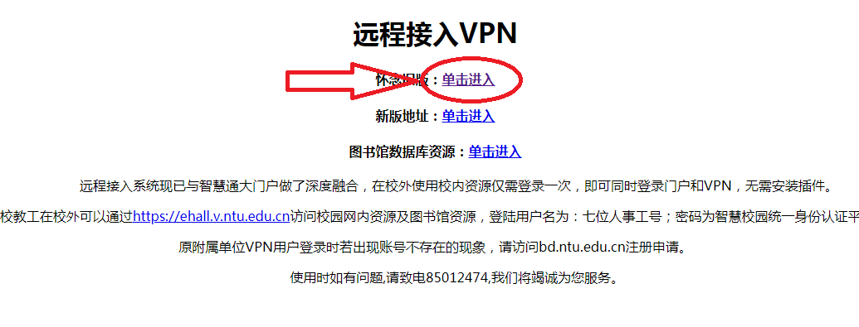
第三步：在远程接入登录界面输入用户名和密码，用户名为学号，密码为身份证号六位，如下图所示，点击“登录”。
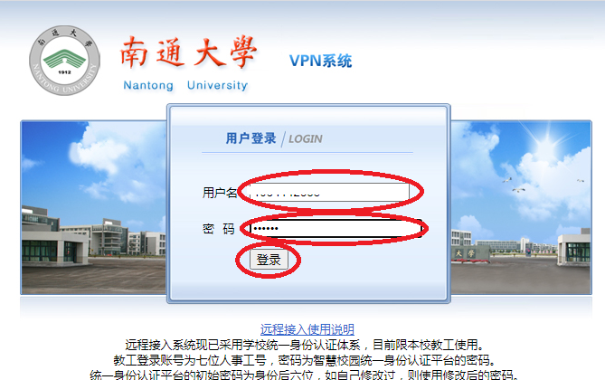
第四步：在页面右上方输入框里输入转专业系统网址：http://172.20.62.75:8084/，网址前面的http://必须输入，不要只输入后面的数字，点击“浏览”，如下图所示。
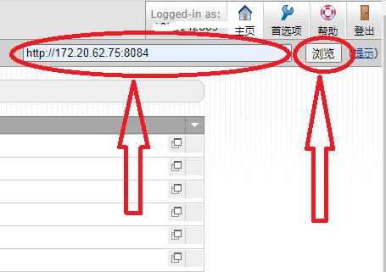

第五步：此时页面会跳转到转专业系统页面，如下图所示，输入用户名和密码即可登录填报转专业志愿，用户名学号，初始密码身份证号后六位，登录之后请及时修改密码。
